**Diagrama de Secuencia**

*Caso de uso*: Compra De Mercancía



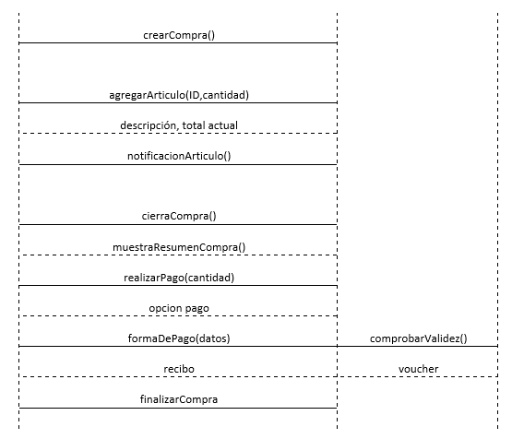

: JYMPstore

: Cliente registrado

: Sistema Bancario